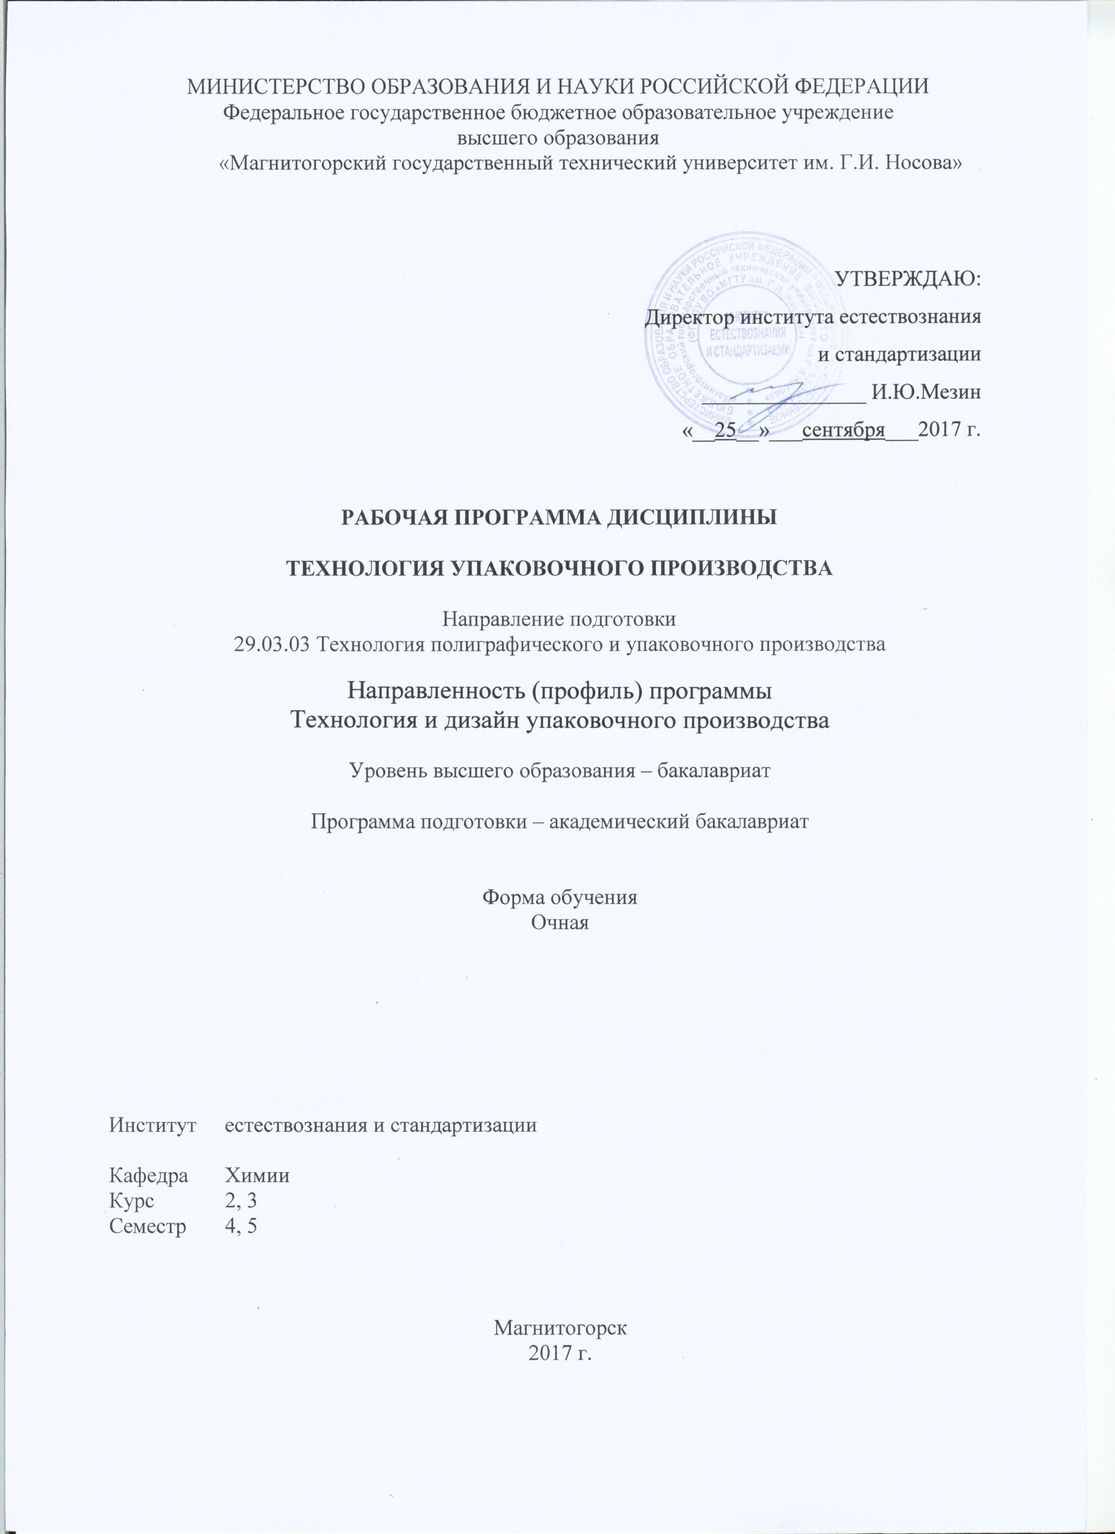
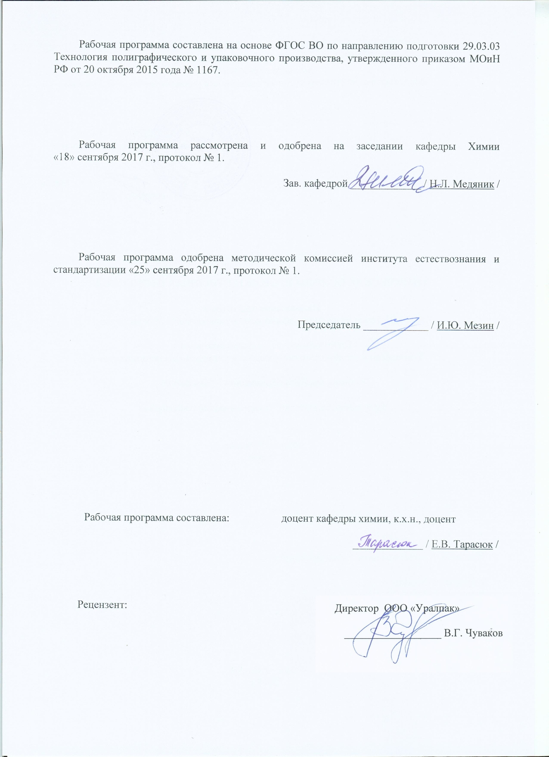
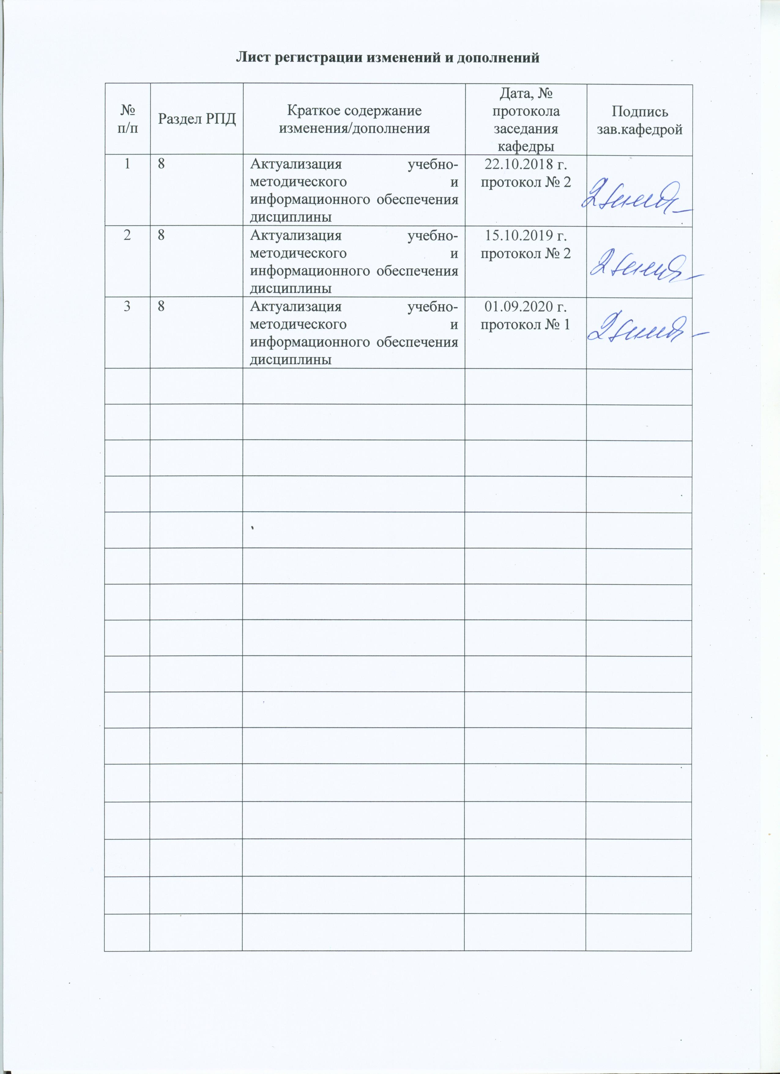
1. Цели освоении дисциплины

Целями освоения дисциплины «Технология упаковочного производства» является формирование у обучающихся основополагающих знаний для производственно-технологической и научно-исследовательской деятельности в области производства тары и упаковки; ознакомление с основными функциями упаковки, упаковочными материалами, технологиями упаковывания и технологическим оборудованием; участие в разработке и внедрении новых технологических процессов.

2. Место дисциплины в структуре образовательной программы подготовки бакалавра

Дисциплина Б.1.Б.20 «Технология упаковочного производства» входит в базовую часть блока 1 образовательной программы.
Изучение дисциплины базируется на знаниях, умениях и навыках, полученных в результате усвоения дисциплин: «Начертательная геометрия и компьютерная графика», «Метрология, стандартизация и сертификация».
Знания и умения, полученные обучающимися при изучении дисциплины, необходимы им при дальнейшем изучении дисциплины «Проектная деятельность», при подготовке к государственной итоговой аттестации и выполнении выпускной квалификационной работы, а также всех видов практик.

3 Компетенции обучающегося, формируемые в результате освоения дисциплины, и планируемые результаты обучения:

В результате освоения дисциплины «Технология упаковочного производства» обучающийся должен обладать следующими компетенциями:

Структурный  элемент  компетенции | Планируемые результаты обучения
ОПК-1 готовностью к изменению вида и характера профессиональной деятельности, работе над комплексными проектами
Знать | - основные определения и понятия упаковочной отрасли;  - существующие базовые технологии, применяемые в упаковочном производстве;  - современные направления и тенденции в области исследований, развития технологических процессов, создания оборудования и производства упаковочного производства и других смежных областей
Уметь | - составлять общие технологические схемы производства;  - выбирать технологии, оборудование, применяемые в упаковочном производстве при проектировании технологического процесса, а также работать над комплексными проектами;  - проводить исследования в области упаковочного производства
Владеть | - навыками структурирования и использования теоретических результатов на практике, выступления с докладами по проделанной исследовательской работе;  - способностью анализировать результаты проведенных исследований и применять их на практике, способностью представлять результаты исследований в виде научных докладов или публикаций.
ПК-2
готовностью участвовать в исследованиях по инновационным направлениям развития технологических процессов, создания оборудования и производства материалов для полиграфического и упаковочного производства и других смежных областей
Знать | - материалы, используемые в упаковочной индустрии;  - инновационные технологии, применяемые в упаковочном производстве
Уметь | - пользоваться базами данных материалов упаковочного производства;  - пользоваться основными методами измерений, испытаний и контроля качества продукции упаковочного производства;  - выбирать технологии, оборудование, применяемые в упаковочном производстве при проектировании технологического процесса
Владеть | - способностью участвовать в исследованиях по созданию новых материалов для производств упаковочной индустрии;  - навыками и методиками обобщения результатов решения экспериментальной деятельности
ПК – 16
способностью выполнять работы по одной или нескольким профессиям рабочих по профилю полиграфического и упаковочного производства
Знать | - методы и способы выполнения отдельных технологических операций упаковочного производства
Уметь | -выбирать программные средства, оборудование, приборы, материалы и вспомогательные средства, необходимые для выполнения работ по осваиваемым рабочим профессиям полиграфического и упаковочного производства
Владеть | - способностью выполнять работы по одной и нескольким профессиям по профилю полиграфического и упаковочного производства

4 Структура и содержание дисциплины «Технология упаковочного производства»

Общая трудоемкость дисциплины составляет 8 зачетных единиц 288 акад. часов, в том числе:
– контактная работа – 146,4 акад. часов:
– аудиторная – 139 акад. часов;
– внеаудиторная – 7,4 акад. часов
– самостоятельная работа – 105,9 акад. часов;
– подготовка к экзамену – 35,7 акад. часа

Раздел/ тема  дисциплины | Семестр | Аудиторная  контактная работа  (в акад. часах) |  |  | Самостоятельная работа (в акад. часах) | Вид самостоятельной  работы | Форма текущего контроля успеваемости и  промежуточной аттестации | Код и структурный  элемент  компетенции
Раздел/ тема  дисциплины | Семестр | лекции | лаборат.  занятия | практич. занятия
1. Основные понятия и определения процесса упаковывания | 4 | 4 | - | - | 10 | - самостоятельное изучение учебной литературы |  | ОПК-1 – зув,  ПК-2-зу
2. Классификации упаковываемых продуктов, тары и упаковочных материалов | 4 | 6 | 8 | - | 10 | - оформление отчета по лабораторной работе;  -самостоятельное изучение учебной литературы. | Защита лабораторной работы. | ОПК-1 – зув, ПК-2-зув, ПК-16-зув
3. Жизненный цикл упаковки. Структура технологического процесса упаковки | 4 | 8 | 8/4И | - | 10 | - оформление отчета по лабораторной работе;  -самостоятельное изучение учебной литературы. | Защита лабораторной работы. | ОПК-1 – зув, ПК-2-зув, ПК-16-зув
4. Взаимосвязь упаковываемой продукции с технологией упаковывания | 4 | 8 | 8 | - | 10 | - оформление отчета по лабораторной работе;  -самостоятельное изучение учебной литературы. | Защита лабораторной работы. | ОПК-1 – зув, ПК-2-зув, ПК-16-зув
5. Испытание упаковки | 4 | 4 | 20/14И | - | 10 | - оформление отчета по лабораторной работе;  - самостоятельное изучение учебной литературы. | Защита лабораторной работы.  Контрольная работа (тестирование) | ОПК-1 – зув, ПК-2-зув, ПК-16-зув
6. Специальные методы упаковывания | 4 | 4 | 7/4И | - | 7,2 | - оформление отчета по лабораторной работе;  - самостоятельное изучение учебной литературы;  - подготовка презентации | Защита лабораторной работы.  Презентация. | ОПК-1 – зув, ПК-2-зув, ПК-16-зув
Итого за семестр: | 4 | 34 | 51/22И | - | 57,2 |  | Зачет
7. Основы выбора упаковки для пищевых продуктов | 5 | 6 | - | - | 10 | - самостоятельное изучение учебной литературы. |  | ОПК-1  ПК-16-зу
8. Процессы формирования тары и фасования по видам продукции | 5 | 8 | 6 | - | 10 | - оформление отчета по лабораторной работе;  -самостоятельное изучение учебной литературы. | Защита лабораторной работы. | ОПК-1 – зув, ПК-2-зув, ПК-16-зув
9. Процессы дозирования, укупоривания и этикетирования | 5 | 8 | 6 | - | 10 | - оформление отчета по лабораторной работе;  -самостоятельное изучение учебной литературы. | Защита лабораторной работы.
10. Процессы производства групповой и транспортной упаковки | 5 | 8 | 6/6И | - | 10 | самостоятельное изучение учебной литературы;  конспектирование;  оформление отчёта по лабораторной работе | Защита лабораторной работы.  Контрольная работа (тестирование) | ОПК-1 – зув, ПК-2-зув, ПК-16-зув
11. Экономический расчет себестоимости упаковки | 5 | 6 | - | - | 8,7 | - оформление отчета по лабораторной работе;  -самостоятельное изучение учебной литературы;  - оформление курсового проекта | Защита лабораторной работы.  Защита курсового проекта | ОПК-1 – зув, ПК-2-зув, ПК-16-зув
Итого за семестр: | 5 | 36 | 18/6И |  | 48,7 |  | Экзамен/ курсовой проект
Итого по дисциплине: |  | 70 | 69/28И |  | 105,9 |  | Зачет/Экзамен/ курсовой проект
И – в том числе, часы, отведенные на работу в интерактивной форме.

5 Образовательные и информационные технологии

Дисциплина «Технология упаковочного производства» изучается в 4 и 5 семестрах второго и третьего курса и является одной из дисциплин базовой части блока профессиональных дисциплин, поэтому преподавателю следует обосновать необходимость и значение курса для обучающегося в овладении знаниями (умениями, навыками) направления подготовки, что обеспечит мотивацию к обучению.
Реализация компетентностного подхода предусматривает использование в учебном процессе активных и интерактивных форм проведения занятий в сочетании с внеаудиторной работой с целью формирования и развития профессиональных навыков обучающихся.
При проведении учебных занятий лектор обеспечивает развитие у обучающихся навыков командной работы, межличностной коммуникации, принятия решений, лидерских качеств.
Выбирая ту или иную технологию работы с обучающимися, необходимо иметь в виду, что наибольшего эффекта от ее применения можно достичь, если учитывать цели образования, на реализацию которых должна быть направлена избираемая технология, содержание, которое предстоит передать обучающимся с ее помощью, а также условия, в которых она будет использоваться.
1. Традиционные образовательные технологии ориентируются на организацию образовательного процесса, предполагающую прямую трансляцию знаний от преподавателя к студенту (преимущественно на основе объяснительно-иллюстративных методов обучения). Учебная деятельность студента носит в таких условиях, как правило, репродуктивный характер.
Формы учебных занятий с использованием традиционных технологий:
Информационная лекция – последовательное изложение материала в дисциплинарной логике, осуществляемое преимущественно вербальными средствами (монолог преподавателя).
Лабораторная работа – организация учебной работы с реальными материальными и информационными объектами, экспериментальная работа с аналоговыми моделями реальных объектов.
2. Технологии проблемного обучения – организация образовательного процесса, которая предполагает постановку проблемных вопросов, создание учебных проблемных ситуаций для стимулирования активной познавательной деятельности студентов.
Формы учебных занятий с использованием технологий проблемного обучения:
Проблемная лекция – изложение материала, предполагающее постановку проблемных и дискуссионных вопросов, освещение различных научных подходов, авторские комментарии, связанные с различными моделями интерпретации изучаемого материала.
Практическое занятие в форме практикума – организация учебной работы, направленная на решение комплексной учебно-познавательной задачи, требующей от студента применения как научно-теоретических знаний, так и практических навыков.
Практическое занятие на основе кейс-метода – обучение в контексте моделируемой ситуации, воспроизводящей реальные условия научной, производственной, общественной деятельности. Обучающиеся должны проанализировать ситуацию, разобраться в сути проблем, предложить возможные решения и выбрать лучшее из них. Кейсы базируются на реальном фактическом материале или же приближены к реальной ситуации.
3. Игровые технологии – организация образовательного процесса, основанная на реконструкции моделей поведения в рамках предложенных сценарных условий.
Формы учебных занятий с использованием игровых технологий:
Учебная игра – форма воссоздания предметного и социального содержания будущей профессиональной деятельности специалиста, моделирования таких систем отношений, которые характерны для этой деятельности как целого.
Деловая игра – моделирование различных ситуаций, связанных с выработкой и принятием совместных решений, обсуждением вопросов в режиме «мозгового штурма», реконструкцией функционального взаимодействия в коллективе и т.п.
Ролевая игра – имитация или реконструкция моделей ролевого поведения в предложенных сценарных условиях.
4. Технологии проектного обучения – организация образовательного процесса в соответствии с алгоритмом поэтапного решения проблемной задачи или выполнения учебного задания. Проект предполагает совместную учебно-познавательную деятельность группы студентов, направленную на выработку концепции, установление целей и задач, формулировку ожидаемых результатов, определение принципов и методик решения поставленных задач, планирование хода работы, поиск доступных и оптимальных ресурсов, поэтапную реализацию плана работы, презентацию результатов работы, их осмысление и рефлексию.
Основные типы проектов:
Исследовательский проект – структура приближена к формату научного исследования (доказательство актуальности темы, определение научной проблемы, предмета и объекта исследования, целей и задач, методов, источников, выдвижение гипотезы, обобщение результатов, выводы, обозначение новых проблем).
Творческий проект, как правило, не имеет детально проработанной структуры; учебно-познавательная деятельность студентов осуществляется в рамках рамочного задания, подчиняясь логике и интересам участников проекта, жанру конечного результата (газета, фильм, праздник, издание, экскурсия и т.п.).
Информационный проект – учебно-познавательная деятельность с ярко выраженной эвристической направленностью (поиск, отбор и систематизация информации о каком-то объекте, ознакомление участников проекта с этой информацией, ее анализ и обобщение для презентации более широкой аудитории).
5. Интерактивные технологии – организация образовательного процесса, которая предполагает активное и нелинейное взаимодействие всех участников, достижение на этой основе личностно значимого для них образовательного результата. Наряду со специализированными технологиями такого рода принцип интерактивности прослеживается в большинстве современных образовательных технологий. Интерактивность подразумевает субъект-субъектные отношения в ходе образовательного процесса и, как следствие, формирование саморазвивающейся информационно-ресурсной среды.
Формы учебных занятий с использованием специализированных интерактивных технологий:
Лекция «обратной связи» – лекция–провокация (изложение материала с заранее запланированными ошибками), лекция-беседа, лекция-дискуссия, лекция-прессконференция.
Семинар-дискуссия – коллективное обсуждение какого-либо спорного вопроса, проблемы, выявление мнений в группе (межгрупповой диалог, дискуссия как спор-диалог).
6. Информационно-коммуникационные образовательные технологии – организация образовательного процесса, основанная на применении специализированных программных сред и технических средств работы с информацией.
Формы учебных занятий с использованием информационно-коммуникационных технологий:
Лекция-визуализация – изложение содержания сопровождается презентацией (демонстрацией учебных материалов, представленных в различных знаковых системах, в т.ч. иллюстративных, графических, аудио- и видеоматериалов).
Практическое занятие в форме презентации – представление результатов проектной или исследовательской деятельности с использованием специализированных программных сред.
Современные интерактивные средства позволяют экспериментировать с новыми формами контроля. Обучающимся предлагаются тесты и задачи в электронном виде, с автоматизированной системой проверки. В отличие от обычного тестирования такой способ контроля позволяет обучающимся в любое время пройти тест, проанализировать ошибки и пройти тест повторно.
План-график, литература, материалы к лекциям и лабораторным работам, тесты для текущего контроля, вопросы для итогового контроля выложены для самостоятельной работы обучающихся на образовательном портале ФГБОУ ВО «Магнитогорский государственный технический университет им. Г.И. Носова».

6 Учебно-методическое обеспечение самостоятельной работы обучающихся

По дисциплине «Технология упаковочного производства» предусмотрена аудиторная и внеаудиторная самостоятельная работа обучающихся.
Аудиторная самостоятельная работа обучающихся происходит во время лабораторных занятий и на плановых консультациях, а также предполагает прохождение тестирования в конце каждого семестра.

Перечень лабораторных работ и контрольных вопросов к их защите

Лабораторная работа № 1 Идентификация полимерных композиций с помощью синхронного термического анализа
Что представляет собой термический анализ?
2. Какие методы включает в себя синхронный термический анализ?
3. Для каких целей используются дифференциальная сканирующая калориметрия и термогравиметрический анализ?
4. Что такое степень кристалличности полимера?
5. Как оценивается термостабильность полимера?
6. Какие фазовые превращения претерпевает исследуемый образец полимера в процессе нагрева?
7. Как можно определить энтальпию плавления полимера?
8. Как рассчитывается потеря массы образца при разложении?
9. Как определить энергию активации из термограмм?
10. Перечислите виды физических и химических процессов, происходящих в полимерах при изменении температуры и сопровождающихся эндо- и экзотермическими эффектами.
11. Какие факторы оказывают влияние на результаты термического анализа?

Лабораторная работа № 2 Определение коэффициента трения полимерных материалов
- Какие виды трения проявляются в технике?
- Как теоретически определяется коэффициент трения?
- Какие методы могут применяться для определения коэффициента трения материалов?
- Какое испытательное оборудование может применяться для экспериментального определения коэффициентов трения материалов?
- Как устроена и работает испытательная установка, использованная в лабораторной работе?
- Как определяют статический и динамический коэффициенты трения?
- Какое влияние оказывает коэффициент трения упаковочных материалов на качественную работу упаковочного и полиграфического оборудования?
- Как согласуются полученные результаты с литературными данными?
- Какими способами можно изменить коэффициент трения?
Лабораторная работа № 3 Износ упаковочных материалов
- Дайте краткие определения основным понятиям: изнашивание, износ, износостойкость и др.
- Дайте определения и напишите формулы линейной, объемной, массовой, энергетической интенсивностям износа.
- Какие средства используются для экспериментального определения линейного и массового износа образца.
- Дайте определение и напишите формулу скорости изнашивания. Как связана скорость изнашивания с линейной интенсивностью изнашивания?
- Какие основные факторы определяют интенсивность изнашивания?
- Какова роль смазки в процессах изнашивания, как классифицируются процессы трения в зависимости от вида и способа смазки. Приведите примеры различных смазочных материалов.
- В каких координатах строятся графики износа (интенсивности изнашивания), как установить по графикам область установившегося изнашивания?

Лабораторная работа № 4 Оценка влияния влажности на прочность бумаги
- Какие нормативные документы регламентируют данный метод определения прочности на разрыв?
- Как подготавливаются образцы для испытания?
- На каком оборудовании проводят испытание?
- Каковы параметры испытания?
- Какими показателями характеризуется механическая прочность исследуемых материалов?
- Какие показатели определяются?
- Как влияет направление волокон (машинное, поперечное) на величину разрывного усилия?
- Как влияет влажность бумаги на прочностные показатели бумаги?
- Как влияет температура на прочностные показатели бумаги: сопротивление разрыву, относительное удлинение перед разрывом?

Лабораторная работа № 5 Испытание сотового полипропилена на сжатие
- Какие нормативные документы регламентируют испытание на сжатие?
- В чем состоит сущность методов испытания на сжатия?
- Какое оборудование используется для проведения испытания на сжатие?
- При каких условиях проводят испытание на сжатие?
- Приведите различные варианты нагружений для тары в форме параллелепипеда и цилиндра.
- Какие показатели определяются при испытании материала на сжатие?
- Какая тара считается выдержавшей испытания?
- Как влияет вид перегородок (косые, прямые) на напряжение сжатия при условной деформации?

Лабораторная работа № 6 Определение ингибитора в упаковочных бумагах
- Что такое ингибитор?
- Для каких целей добавляют ингибитора упаковочные материалы?
- В чем суть метода определения ингибитора в упаковочных материалах?
- Как подготавливаются образцы к испытанию?
- По какой формуле рассчитывается масса ингибитора?

Лабораторная работа № 7 Упаковочные операции: дозирование, укупоривание, заварка
- Что такое процесс фасования?
- Какое оборудование используется при фасовании?
- Какая продукция может подвергаться фасованию?
- Перечислите операции, которые используются при фасовании и упаковывании. Опишите их.
- В чем принцип работы рассматриваемой установки в лабораторной работе?
- Что подразумевают под процессом укупоривания?
- Какие виды укупоривания существуют?
- Что такое укупорочное средство?
- По каким признакам классифицируются укупорочные средства?
- Какие функции выполняет укупорочное средство?
- Дайте определение крышки, колпачка и пробки.
- Из каких материалов изготавливаются укупорочные средства?
- Какие уплотнительные средства используется при укупоривании?
- Какая разновидность процесса укупоривания была рассмотрена в работе?
- В чем принцип работы установки для укупоривания?
- Какими способами осуществляется соединение деталей из пластмасс?
- Что понимают под сваркой полимеров?
- Какая установка используется? Для чего она предназначена?
- Назовите основные параметры режима сварки.
- Как выбирается температура сварки?
- Как можно оценить качество сварки?
- Какие меры безопасности необходимо выполнять?

Лабораторная работа № 8 Определение сопротивления расслаиванию гофрокартона
- Какие нормативные документы регламентируют метод определения сопротивления расслаиванию гофрированного картона?
- Как подготавливаются образцы для испытания?
- Каковы параметры испытания?
- Как рассчитывается длина склейки?
- Как устанавливается образец картона в захваты?
- Какие результаты не учитываются?
- Какой показатель был определен и что он характеризует?

Лабораторная работа № 9 Определение сопротивления расслаиванию картона
- Какие нормативные документы регламентируют метод определения сопротивления расслаиванию картона?
- В чем заключается метод определения сопротивления расслаиванию?
- Как подготавливаются образцы для испытания?
- Какие параметры испытания задаются?
- Как рассчитывается предел прочности при расслаивании?
- Как устанавливается образец картона в захваты?
- Какие результаты не учитываются?
- Какой показатель был определен и что он характеризует?

Лабораторная работа № 10 Стойкость рисунка
- Что такое этикетки и этикетирование?
- Какие функции выполняет этикетка?
- Какие виды этикетирования вам известны?
- Какие нормативные документы регламентируют данный метод определения стойкости рисунка, нанесенного на тару?
- Как подготавливаются образцы для испытания?
- Как оценивается результат испытания?
Лабораторная работа № 11 Сравнительный анализ упаковки разных производителей
- Какие методы привлечены к сравнительному анализу?
- Какие нормативные документы регламентируют показатели качества?
- Какого производителя упаковка лучше?

Лабораторная работа № 12 Испытание полипропиленовых тканей на разрыв
- Для каких целей используется универсальная машина
ИП 5158-0,5?
- Какую точность измерений обеспечивает машина?
- На какие материалы распространяется ГОСТ 14236-81? Что он регламентирует?
- Как подготавливаются образцы для испытания?
- Нужно ли кондиционировать образцы перед испытаниями?
- Какую зависимость выдает машина во время испытания?
- Как происходит растяжение образцов, вырезанных в поперечном и продольном направлении?
- Какими показателями характеризуется механическая прочность полимерных материалов?

Лабораторная работа № 13 Идентификация материалов с помощью ИК-Фурье
- В каких областях спектра проявляются переходы между вращательными, колебательными и электронными состояниями молекулы.
- Как связано волновое число с длиной волны.
- Какую информацию можно получить из ИК – спектров.
- Что служит источником непрерывного спектра в инфракрасной области спектра.
- Какой приемник инфракрасного излучения используется в области 2,5 – 50 мкм.
- В какой области спектра работает спектрометр ФТ-801.
- Приведите основной закон, используемый для количественного анализа в ИК – спектроскопии.
- Объясните природу нормальных колебаний и групповых частот, их количество и активность в ИК – спектрах.

Тесты для промежуточного контроля

Тест № 1

1. Упаковка – это…(один правильный ответ)
- средство или комплекс средств, обеспечивающих защиту продукции от повреждений и потерь, окружающей среды от загрязнений, а также процесс обращения продукции;
- средство, обеспечивающих защиту продукции от повреждений и потерь;
- средство или комплекс средств, обеспечивающих защиту продукции от повреждений и потерь, окружающей среды от загрязнений.

2. Весь цикл упаковки можно условно разделить на три периода: (несколько ответов)
- получение упаковочной продукции;
- получение единицы продукции;
- путь упакованной продукции до конечного потребителя;
- производство упаковки и упаковочных материалов;
- утилизация использованной тары и упаковки.

3. Какие укрупненные операции включает в себя технологический процесс упаковывания (несколько ответов):
- подача тары или упаковочных материалов;
- мойка и сушка тары;
- подготовка к упаковыванию тары или упаковочных материалов,
- укупоривание тары;
- оформление упаковок;
- уплотнение продукции;
- формирование транспортных упаковочных единиц.

4. Фасование – это….(один правильный ответ)
- помещение продукции в тару или упаковочный материал с предварительным или одновременным дозированием продукции;
- помещение продукции в тару или упаковочный материал с одновременным дозированием продукции;
- помещение продукции в тару.

5. Под дозированием понимают…(один правильный ответ)
- процесс помещения продукции в тару или упаковочный материал;
- процесс отмеривания требуемого количества продукции по счету, массе или объему;
- помещение продукции в тару или упаковочный материал с предварительным или одновременным дозированием продукции.

6. Укупоривание – это….(один правильный ответ)
- помещение продукции в тару или упаковочный материал с предварительным или одновременным дозированием продукции;
- процесс закрывания тары после помещения в нее продукции с целью обеспечения сохранности и создания условий для транспортирования, хранения и сбыта;
- процесс закрывания тары.

7. Индивидуальная тара – это…(один правильный ответ)
- тара, предназначенная для упаковывания, хранения и транспортирования продукции, образующая самостоятельную транспортную единицу;
- тара, предназначенная для упаковывания и доставки продукции потребителю;
- тара, предназначенная для единицы продукции;
- тара, предназначенная для хранения, перемещения и складирования продукции на производстве.

8. Мягкая потребительская упаковка из полимерных пленок не защищает товар: (несколько ответов)
- от механических воздействий;
- препятствует его загрязнению;
- от проникновения влаги;
- от пыли упаковочный материал.

9. Асептическая упаковка – это…(один правильный ответ)
- упаковка, внутреннее давление в которой ниже атмосферного;
- упаковка, заполненная инертным или другим газом;
- упаковка с антибактериальной обработкой, биостойкая, предназначенная для пищевых продуктов с длительным сроком хранения.

10. Вспомогательные упаковочные средства и материалы служат для (несколько ответов):
- для запечатывания тары после заполнения;
- для обертывания упаковываемой продукции и закрепления ее в таре, дополнительной защиты от ударных нагрузок, упрочнения упаковки;
- упорядоченного размещения штучной продукции в таре и ее защиты от ударных нагрузок;
- обеспечения невозможности проникновения к содержимому в упаковку.

11. Какими критериями определяется выбор оптимальной упаковки для продукта (несколько ответов):
- биохимическим составом упаковываемого продукта;
- свойствами упаковочного материала;
- условиями его хранения;
- стоимостью продукта;
- кинетикой изменения качества продукта и упаковки.

12. Производство упаковки в количестве N > (1-1,5) млн.шт. можно отнести к: (один правильный ответ)
- серийному производству;
- единичному производству;
- массовому производству.

Тест № 2

1. Под дозированием понимают…(один правильный ответ)
- процесс помещения продукции в тару или упаковочный материал;
- помещение продукции в тару или упаковочный материал с предварительным или одновременным дозированием продукции;
- процесс отмеривания требуемого количества продукции по счету, массе или объему.

2. Какие операции относят к подаче продукта и наполнение им тары в зависимости от вида продукта и способа упаковывания? (несколько ответов)
- операции ориентирования;
- комплектования;
- группирования;
- укладывания;
- завертывания;
- дозирования;
- фасования;
- уплотнения продукта;
- формирование складной тары.

3. Мягкая тара – это…(один правильный ответ)
а) тара не меняет своей формы и размеров как при наполнении продуктом, так и от внешних на нее воздействий;
б) тара, формы и размеры которой меняются при ее наполнении;
в) тара после заполнения сохраняет в основе свою первоначальную форму.

4. Упаковывание – это….(один правильный ответ)
- помещение продукции в тару или упаковочный материал с предварительным или одновременным дозированием продукции;
- процесс закрывания тары после помещения в нее продукции с целью обеспечения сохранности и создания условий для транспортирования, хранения и сбыта;
- подготовка продукции к транспортированию, хранению, реализации и потреблению с применением упаковки.

5. Выберете все требования, которые предъявляют к упаковке. (несколько ответов):
- технологичность;
- безопасность;
- надежность;
- совместимость;
- эстетичность;
- экологичность;
- безвредность;
- взаимозаменяемость.

6. Термопластичные укупорочные средства могут быть изготовлены: (несколько ответов)
- методом литья под давлением;
- прессованием;
- экструзией;
- формованием.

7. Производство упаковки в количестве N = (300 – 1000) шт. можно отнести к: (один правильный ответ)
- серийному производству;
- единичному производству;
- мелкосерийное производство;
- среднесерийное производство;
- массовому производству.

8. Какие параметры необходимо учесть при выборе упаковочных машин: (несколько ответов)
- тип дозатора;
- производительность;
- материал упаковки и его ширина;
- степень автоматизации;
- надежность оборудования для упаковки;
- удобство эксплуатации;
- стоимость.

9. Фасование – это….(один правильный ответ)
- помещение продукции в тару или упаковочный материал с предварительным или одновременным дозированием продукции;
- помещение продукции в тару или упаковочный материал с одновременным дозированием продукции;
- помещение продукции в тару.

10. Контактная тепловая сварка – это…(один правильный ответ)
- способ соединения, в результате которого полностью или почти исчезает граница раздела между контактирующими поверхностями;
- способ, при котором нагрев соединяемых деталей осуществляется путем контакта с заранее нагретым или нагреваемым в процессе сварки инструментом.

11. По способу подачи жидкого продукта в тару розлив можно осуществлять: (несколько ответов):
- при атмосферном давлении;
- при избыточном давлении;
- без давления;
- под вакуумом.

12. Выбор материала и конструктивное исполнение упаковки зависит от (несколько ответов):
- агрегатного состояния продукта;
- от его особенностей (температуры, давления, вязкости, размера частиц);
- химической и биологической активности упаковываемого продукта;
- опасных факторов, возникающих в процессе выполнения упаковкой своей функции.

13. Какие процессы относят к подготовке тары к упаковыванию? (несколько ответов)
- механическую очистку тары;
- мойку и сушку тары;
- дозирование продукции;
- специальную обработку тары;
- формования и уплотнения продукции;
- формирование складной тары.

14. Транспортная тара – это…(один правильный ответ)
- тара, предназначенная для упаковывания, хранения и транспортирования продукции, образующая самостоятельную транспортную единицу;
- тара, предназначенная для упаковывания и доставки продукции потребителю;
- тара, предназначенная для единицы продукции;
- тара, предназначенная для хранения, перемещения и складирования продукции на производстве.

15. Установить соответствие внешнего вида сварного шва с его названием:

Внешний вид | Название шва
-  | - комбинированный параллельный шов с отрезом края ножом;
-  | - плоские параллельные швы;
-  | - плоский шов;
-  | - плоский широкий шов – еврошов 10 мм.

Внеаудиторная самостоятельная работа обучающихся
Внеаудиторная самостоятельная работа обучающихся осуществляется в виде изучения литературы по соответствующему разделу с проработкой материала, оформления отчетов по лабораторным работам, при выполнении творческого задания и курсового проекта.
Курсовой проект выполняется обучающимся самостоятельно под руководством преподавателя. При его выполнении обучающийся должен показать свое умение работать с нормативным материалом и другими литературными источниками, а также возможность систематизировать и анализировать фактический материал и самостоятельно творчески его осмысливать.
Обучающийся может самостоятельно выбирать тему курсового проекта. Утверждение тем курсовых проектов проводится ежегодно на заседании кафедры.
После выбора темы преподаватель формулирует задание по курсовому проекту и рекомендует перечень литературы для ее выполнения. Исключительно важным является использование информационных источников, а именно системы «Интернет», что даст возможность обучающимся более полно изложить материал по выбранной им теме.
В процессе написания курсового проекта обучающийся должен разобраться в теоретических вопросах избранной темы, самостоятельно проанализировать практический материал, разобрать и обосновать практические предложения.
Преподаватель, проверив проект, может возвратить ее для доработки вместе с письменными замечаниями. Обучающийся должен устранить полученные замечания в установленный срок, после чего проект окончательно оценивается.
Курсовой проект должен быть оформлен в соответствии с СМК-О-СМГТУ-42-09 «Курсовой проект (работа): структура, содержание, общие правила выполнения и оформления».
Примерный перечень тем курсовых проектов и пример задания представлены в разделе 7 «Оценочные средства для проведения промежуточной аттестации».

7 Оценочные средства для проведения промежуточной аттестации

Промежуточная аттестация имеет целью определить степень достижения запланированных результатов обучения по дисциплине «Технология упаковочного производства» за определенный период обучения (семестр) и проводиться в форме зачета, экзамена, защиты курсового проекта.

а) Планируемые результаты обучения и оценочные средства для проведения промежуточной аттестации:

Структурный элемент  компетенции | Планируемые результаты обучения | Оценочные средства
ОПК-1
готовностью к изменению вида и характера профессиональной деятельности, работе над комплексными проектами
Знать | - основные определения и понятия упаковочной отрасли;  - существующие базовые технологии, применяемые в упаковочном производстве;  - современные направления и тенденции в области исследований, развития технологических процессов, создания оборудования и производства упаковочного производства и других смежных областей | Вопросы для подготовки к зачету по дисциплине:  - Что такое упаковка и процесс упаковывания?  - Основные задачи упаковки.  - Функции упаковки: защитная, дозирующая, транспортная, хранения, маркетинговая, экологическая, информационная и эксплуатационная.  - Элементы упаковки: виды основного и вспомогательного упаковочного материала.  - Классификация упаковываемой продукции.  - Классификационные признаки тары и упаковки.  - Требования, предъявляемые к таре и упаковке.  - Упаковочные материалы, используемые в полиграфической и упаковочной индустрии.  - Выбор оптимальной конструкции и материала для производства тары и упаковки.  - Основные способы подготовки продукции к упаковыванию.
Уметь | - составлять общие технологические схемы производства;  - выбирать технологии, оборудование, применяемые в упаковочном производстве при проектировании технологического процесса, а также работать над комплексными проектами;  - проводить исследования в области упаковочного производства | Практические задания  1. Определить размер заготовки ящика из гофрированного картона (с учетом припусков на фальцовку) для хранения и транспортировки макаронных изделий весом 16 кг.  2. Провести расчет необходимого количества стрейч-пленки для формирования транспортного пакета высотой 230 см двумя методами обмотки (ручной и с помощью паллетообмотчика)  3. Определить массу транспортного пакета для транспортировки подсолнечного масла объемом 1 литр и выбрать оптимальный поддон для формирования грузовой транспортной единицы по ГОСТ 21140 по занимаемому полезному объему.  4. Определить вместимость склеенного бумажного мешка и массу коротких макаронных изделий в мешке по следующим исходным параметрам: длина 840 мм, ширина 515 мм, ширина дна 90 мм. Макаронные изделия имеют насыпную плотность 375 кг/м³.  5. Рассчитайте прочность картонной тары на сжатие и выберете высоту штабелирования с учетом сроков хранения (30 дней) в соответствии с ГОСТ 18211-72 «ГОСТ 18211-72 (ИСО 12048-94) Тара транспортная. Метод испытания на сжатие».  6. Провести расчет себестоимости полимерной упаковки для гречневой крупы весом 900 грамм.  7. Для плоского поддона, размером 1000*800 мм, рассчитайте размер транспортной тары прямоугольного сечения (ящики), с тем, чтобы ящики заняли 94-100 % площади поддона.
Владеть | - навыками структурирования и использования теоретических результатов на практике, выступления с докладами по проделанной исследовательской работе;  - способностью анализировать результаты проведенных исследований и применять их на практике, способностью представлять результаты исследований в виде научных докладов или публикаций. | Примерный перечень тем курсовых работ:  - Технология упаковки чая (чай крупнолистовой, 200 г)  - Технология упаковки лакокрасочных материалов (лак для дерева, 3 л)  - Технология упаковки хлебобулочных изделий (сушки, 200 г)  - Технология упаковки яиц (яйцо, 10 шт.)  - Технология упаковки лекарственных средств (спрей от насморка, 10 мл)  - Технология упаковки сливочного масла (масло сливочное, 180 г)  - Технология упаковки косметических средств (гель для душа, 250 мл)  - Технология упаковки макаронных изделий (penne rigate («перья»), 900 г)  - Технология упаковки метизной продукции (гайки, 300 г)  - Технология упаковки кондитерских изделий (плитка шоколадная, 90 г)  - Технология упаковки фруктово-ягодных соков (сок мультифруктовый, 2 л)  - Технология упаковки колбасных изделий (сосиски, 300 г)  - Технология упаковки средств бытовой химии (чистящее средство порошкообразное, 400 г)  - Технология упаковки кисломолочной продукции (йогурт питьевой, 500 мл)  - Технология упаковки мороженого (пломбир, 100 г)  Пример задания по теме курсовой работы:  Предложить упаковку геля для душа, обосновать ее выбор и представить технологическую схему упаковывания продукта в выбранный вид упаковки.
ПК-2
готовностью участвовать в исследованиях по инновационным направлениям развития технологических процессов, создания оборудования и производства материалов для полиграфического и упаковочного производства и других смежных областей
Знать | - материалы, используемые в упаковочной индустрии;  - инновационные технологии, применяемые в упаковочном производстве | Вопросы для подготовки к экзамену по дисциплине:  - Структура технологического процесса. Основные и вспомогательные операции. Качественные, количественные и временные характеристики процесса упаковки.  - Основные принципы построения упаковочных процессов и их оптимизация.  - Классификация упаковочных производств по организационной форме.  - Особенности упаковывания жидкой и пастообразной продукции.  - Особенности упаковывания сыпучей и дискретной продукции.  - Специальные методы упаковывания: упаковка в термоусадочную и растягивающуюся пленку, «активная» упаковка, асептическая упаковка, упаковка в вакууме, в газовой среде.  - Виды эксплуатационных испытаний тары и упаковки.  - Классификация упаковочного оборудования.  - Операции по фасованию и упаковыванию. Структура фасовочной машины.  - Дозирование упаковываемого продукта.
Уметь | - пользоваться базами данных материалов упаковочного производства;  - пользоваться основными методами измерений, испытаний и контроля качества продукции упаковочного производства;  - выбирать технологии, оборудование, применяемые в упаковочном производстве при проектировании технологического процесса | Практические задания:  Задание 1. Для различных видов расфасовываемой продукции по заданию преподавателя подобрать вид и материал тары.  - Подобрать упаковку для хлебопродуктов.  - Подобрать упаковку для жидких молочных и кисломолочных продуктов.  - Подобрать упаковку для мяса и мясной продукции.  - Подобрать тару для жидких дезодорантов.  - Подобрать тару для рыбы.  - Подобрать тару для шампуней.  - Подобрать тару для шоколада.  - Подобрать тару для гвоздей.  - Подобрать упаковку для печенья.  - Подобрать тару для телевизора.  Задание 2. Вы планируете потребительскую упаковку для муки хлебопекарной, муки блинной, концентратов первых блюд. Что общего в оформлении упаковки для всех продуктов? Есть ли различие в форме и вместимости тары? Что необходимо учитывать при выборе упаковочного материала для каждого продукта?
Владеть | - способностью участвовать в исследованиях по созданию новых материалов для производств упаковочной индустрии;  - навыками и методиками обобщения результатов решения экспериментальной деятельности | Практические задания:  Задание 1  Провести расчет затрат на процесс упаковывания макарон массой 450 г в полимерный пакет. Для расчета подобрать необходимое оборудование и упаковочный материал.  Задание 2  Предприятие решило упаковывать постельное белье, для чего приобрело установку, стоимостью 300 тыс. руб, ресурсом в 300 000 упаковок и потреблением электроэнергии 200 Вт/час. Арендовало отдельное помещение площадью 10 кв. м. по 30,00 руб./кв. м. и наняло оператора с зарплатой в 2000,00 руб. Оператор отработал месяц (по 8 часов каждый рабочий день) и изготовил 50 000 упаковок.
ПК-16
способностью выполнять работы по одной или нескольким профессиям рабочих по профилю полиграфического и упаковочного производства
Знать | - методы и способы выполнения отдельных технологических операций упаковочного производства | Вопросы для подготовки к экзамену по дисциплине:  - Особенности упаковывания сыпучей и штучной продукции.  - Особенности упаковывания жидкой и пастообразной продукции.  - Групповая упаковка. Технологическая схема групповой упаковки.  - Образование групповой упаковки завертывание блока в термосвариваемый материал.  - Образование групповой упаковки завертывание блока в два слоя бумаги.  - Транспортная тара и ее классификация. Жесткая и мягкая транспортная тара.  - Паллетирование.  - Упаковывание штабеля в тару.  - Технологическая схема формирования ящика из гофрокартона и помещения в него штабеля потребительских упаковок.  - Технологическая схема заклеивания створок ящика из гофрокартона.
Уметь | -выбирать программные средства, оборудование, приборы, материалы и вспомогательные средства, необходимые для выполнения работ по осваиваемым рабочим профессиям полиграфического и упаковочного производства | Практические задания:  Задание №1  Провести расчет материального баланса производства упаковки из микрогофрокартона на 1000 штук разверток упаковки площадью 0,1426 м² каждая (вес каждой упаковки составляет 57,7 г). Масса 1 м² гофрокартона составляет 0,405 кг.  Задание №1  Провести расчет картонной коробки для упаковки зубной пасты (размеры тюбика см. табл.), предназначенную для линий автоматического затаривания (фасовки). Материал коробки: целлюлозный картон с плотность 250-270 г/м².  Таблица  Максимальный разброс вместимости и длины алюминиевых туб для заданного диаметра  Задание №3  Провести расчет транспортной упаковки из гофрокартона для соков Tetra Classic объемом 200 мл, учитывая, что в коробке должно располагаться 40 таких упаковки, толщиной 4 мм с размерами 600×500×100 мм. Приведите схему расположения упаковок в гофрокоробе и общий вид расположения коробок на паллете размером 120100 см.  Задание №4  Провести расчет транспортной упаковки из гофрокартона для подсолнечного масла объемом 1 л, учитывая, что в коробке должно располагаться 40 таких упаковки, толщиной 4 мм с размерами 400×200×400 мм. Приведите схему расположения упаковок в гофрокоробе и общий вид расположения коробок на паллете размером 120100 см.
  Диаметр | Цилиндрические |  | Конические
  Диаметр | Вместимость, мл | Длина, мм | Вместимость, мл | Длина, мм
  13,5 | 4-10 | 47-100 | 5-10 | 55-98
  16 | 7-16 | 55-110 | 7-15 | 58-104
Владеть | - способностью выполнять работы по одной и нескольким профессиям по профилю полиграфического и упаковочного производства | Практические задания:  Задание 1. Фасовка жидких продуктов.  - Изучить конструкцию и порядок подготовки к работе аппарата розлива жидких и пастообразных продуктов.  - Рассмотреть технологический процесс фасования продукции на примере розлива дистиллированной воды и растворов жидкого мыла различной плотности и вязкости.  Задание 2. Укупоривание бутылок пластмассовыми пробками с резьбой  - Ознакомиться с устройством и принципом работы полуавтоматического устройства укупорки бутылок пластмассовыми пробками с резьбой модели УУ-3.  - Изучить процесс укупорки бутылок пробками.  Задание 3. Заварка полимерных стаканов крышками из алюминиевой фольги  - Ознакомиться с устройством установки для заварки стаканов алюминиевой фольгой.  - Провести заварку стаканов и оценить качество сварки.

б) Порядок проведения промежуточной аттестации, показатели и критерии оценивания:
Промежуточная аттестация по дисциплине «Технология упаковочного производства» включает теоретические вопросы, позволяющие оценить уровень усвоения обучающимися знаний, и практические задания, выявляющие степень сформированности умений и владений, проводится в форме зачета в 4 семестре, в форме экзамена и в форме выполнения и защиты курсового проекта в 5 семестре.

Зачет по данной дисциплине проводится в письменной форме по тестам.
Показатели и критерии оценивания зачета:
«зачтено» – обучающийся демонстрирует пороговый уровень сформированности компетенций: в ходе контрольных мероприятий допускаются ошибки, проявляется отсутствие отдельных знаний, умений, навыков, обучающийся испытывает значительные затруднения при оперировании знаниями и умениями при их переносе на новые ситуации.
«не зачтено» – обучающийся не может показать знания на уровне воспроизведения и объяснения информации, не может показать интеллектуальные навыки решения простых задач.

Экзамен по данной дисциплине проводится в устной форме по экзаменационным билетам, каждый из которых включает 2 теоретических вопроса и одно практическое задание.
Показатели и критерии оценивания экзамена:
– на оценку «отлично» (5 баллов) – обучающийся демонстрирует высокий уровень сформированности компетенций, всестороннее, систематическое и глубокое знание учебного материала, свободно выполняет практические задания, свободно оперирует знаниями, умениями, применяет их в ситуациях повышенной сложности.
– на оценку «хорошо» (4 балла) – обучающийся демонстрирует средний уровень сформированности компетенций: основные знания, умения освоены, но допускаются незначительные ошибки, неточности, затруднения при аналитических операциях, переносе знаний и умений на новые, нестандартные ситуации.
– на оценку «удовлетворительно» (3 балла) – обучающийся демонстрирует пороговый уровень сформированности компетенций: в ходе контрольных мероприятий допускаются ошибки, проявляется отсутствие отдельных знаний, умений, навыков, обучающийся испытывает значительные затруднения при оперировании знаниями и умениями при их переносе на новые ситуации.
– на оценку «неудовлетворительно» (2 балла) – обучающийся демонстрирует знания не более 20% теоретического материала, допускает существенные ошибки, не может показать интеллектуальные навыки решения простых задач.
– на оценку «неудовлетворительно» (1 балл) – обучающийся не может показать знания на уровне воспроизведения и объяснения информации, не может показать интеллектуальные навыки решения простых задач.

Курсовой проект выполняется под руководством преподавателя, в процессе его написания обучающийся развивает навыки к научной работе, закрепляя и одновременно расширяя знания, полученные при изучении курса «Технология упаковочного производства». В процессе написания курсового проекта обучающийся должен разобраться в теоретических вопросах избранной темы, самостоятельно проанализировать практический материал, разобрать и обосновать практические предложения.
Показатели и критерии оценивания курсового проекта:
– на оценку «отлично» (5 баллов) – проект выполнен в соответствии с заданием, обучающийся показывает высокий уровень знаний не только на уровне воспроизведения и объяснения информации, но и интеллектуальные навыки решения проблем и задач, нахождения уникальных ответов к проблемам, оценки и вынесения критических суждений;
– на оценку «хорошо» (4 балла) – проект выполнен в соответствии с заданием, обучающийся показывает знания не только на уровне воспроизведения и объяснения информации, но и интеллектуальные навыки решения проблем и задач, нахождения уникальных ответов к проблемам;
– на оценку «удовлетворительно» (3 балла) – проект выполнен в соответствии с заданием, обучающийся показывает знания на уровне воспроизведения и объяснения информации, интеллектуальные навыки решения простых задач;
– на оценку «неудовлетворительно» (2 балла) – задание преподавателя выполнено частично, в процессе защиты проекта обучающийся допускает существенные ошибки, не может показать интеллектуальные навыки решения поставленной задачи.
– на оценку «неудовлетворительно» (1 балл) – задание преподавателя выполнено частично, обучающийся не может воспроизвести и объяснить содержание, не может показать интеллектуальные навыки решения поставленной задачи.

8 Учебно-методическое и информационное обеспечение дисциплины

а) Основная литература:
1. Земсков, Ю.П. Конструкционные упаковочные материалы: учеб. пособие / Ю.П. Земсков, Б.Н. Квашнин, О.П. Дворянинова. – Санкт-Петербург : Лань, 2018. – 248 с. - // Электронно-библиотечная система «Лань» : [сайт]. — URL : https://e.lanbook.com/reader/book/104849/#2 (дата обращения: 01.09.2020).
2. Медяник, Н. Л. Способы упаковывания пищевых продуктов : учебное пособие / Н. Л. Медяник, Л. Г. Коляда, А. П. Пономарев ; МГТУ. - Магнитогорск : МГТУ, 2016. - 77 с. : ил., схемы, табл. - URL: https://magtu.informsystema.ru/uploader/fileUpload?name=1236.pdf&show=dcatalogues/1/1122494/1236.pdf&view=true (дата обращения: 01.09.2020). - Макрообъект. - Текст : электронный. - ISBN 978-5-9967-0777-5. - Имеется печатный аналог.

б) Дополнительная литература:
1. Оборудование для производства тары и упаковки: Учебное пособие / В.Г. Шипинский. - Москва : ИНФРА-М; Минск : Нов. знание, 2012. - 624 с.: ил.; 60x90 1/16. - (Высшее образование). (переплет) ISBN 978-5-16-005290-8 - Текст : электронный. - URL: https://new.znanium.com/catalog/product/249578 (дата обращения: 01.09.2020). —Текст : электронный.
2. Материалы, используемые в производстве упаковки на основе бумаги : учебное пособие / Н. Л. Медяник, А. Я. Агеев, О. А. Мишурина, Н. И. Родионова ; МГТУ. - [2-е изд., подгот. по печ. изд. 2009 г.]. - Магнитогорск : МГТУ, 2014. - 1 электрон. опт. диск (CD-ROM). - Загл. с титул. экрана. - URL: https://magtu.informsystema.ru/uploader/fileUpload?name=3539.pdf&show=dcatalogues/1/1514972/3539.pdf&view=true (дата обращения: 01.09.2020). - Макрообъект. - Текст : электронный. - Сведения доступны также на CD-ROM.
3. Производство стеклянной тары : учебное пособие / Н. Л. Медяник, Л. В. Чупрова, Т. М. Куликова, З. З. Одуд; МГТУ. - [2-е изд.]. - Магнитогорск : МГТУ, 2011. - 155 с. : ил., схемы, табл. - URL: https://magtu.informsystema.ru/uploader/fileUpload?name=1239.pdf&show=dcatalogues/1/1122723/1239.pdf&view=true (дата обращения: 01.09.2020). - Макрообъект. - Текст : электронный. - ISBN 5-89514-657-0. - Имеется печатный аналог.
4. Композиционные материалы, используемые в производстве бумажной упаковки : учебное пособие / О. А. Мишурина, Э. Р. Муллина, Л. Г. Коляда и др. ; МГТУ. - Магнитогорск : МГТУ, 2016. - 1 электрон. опт. диск (CD-ROM). - Загл. с титул. экрана. - URL: https://magtu.informsystema.ru/uploader/fileUpload?name=2531.pdf&show=dcatalogues/1/1130333/2531.pdf&view=true (дата обращения: 01.09.2020). - Макрообъект. - Текст : электронный. - Сведения доступны также на CD-ROM.
5. Технологическое оборудование, оснастка и основы проектирования упаковочных производств : учебное пособие / А.И. Веселов, И.А. Веселова. – Москва :ИНФРА-М Издательский Дом, 2017. – 262 с. – ISBN 978-5-16-004406-4 – Текст : электронный. – URL: https://new.znanium.com/catalog/product/558049 (дата обращения: 01.09.2020)
6. Тара и упаковка. - ISSN 0868-5568. – Текст : непосредственный.

в) Методические указания:
1. Тарасюк, Е. В. Испытания упаковочных материалов : лабораторный практикум / Е. В. Тарасюк, А. П. Пономарев ; МГТУ. - Магнитогорск : МГТУ, 2016. - 1 электрон. опт. диск (CD-ROM). - Загл. с титул. экрана. - URL: https://magtu.informsystema.ru/uploader/fileUpload?name=2777.pdf&show=dcatalogues/1/1132917/2777.pdf&view=true (дата обращения: 01.09.2020). - Макрообъект. - Текст : электронный. - Сведения доступны также на CD-ROM.
2. Тарасюк, Е. В. Проектная деятельность : практикум / Е. В. Тарасюк, А. П. Пономарев, А. В. Смирнова ; Магнитогорский гос. технический ун-т им. Г. И. Носова. - Магнитогорск : МГТУ им. Г. И. Носова, 2019. - 1 CD-ROM. - Загл. с титул. экрана. - URL : https://magtu.informsystema.ru/uploader/fileUpload?name=4020.pdf&show=dcatalogues/1/1532649/4020.pdf&view=true (дата обращения: 01.09.2020). - Макрообъект. - Текст : электронный. - Сведения доступны также на CD-ROM.
2. Тарасюк, Е.В., Пономарев А.П. Методические указания: методические указания к выполнению курсового проекта по дисциплине «Технология упаковочного производства» для обучающихся по направлению 29.03.03 «Технология полиграфического и упаковочного производства» очной формы обучения // Е.В. Тарасюк, А.П. Пономарев; Магнитогорский гос. технический ун-т им. Г. И. Носова. – Магнитогорск : МГТУ им. Г. И. Носова, 2017. – 26 с. – Текст : непосредственный.
3. Пономарев, А.П. Исследование полимеров методом синхронного термического анализа: методические указания к лабораторным работам по дисциплинам «Технологическое оборудование и оснастка упаковочного и полиграфического производства», «Химия и физика полимеров», «Производство полимерной тары» для обучающихся по направлению 29.03.03 очной формы обучения / А.П. Пономарев, В.Г. Бурындин, Е.В. Тарасюк; Магнитогорский гос. технический ун-т им. Г. И. Носова. – Магнитогорск : МГТУ им. Г. И. Носова, 2017. – 14 с. – Текст : непосредственный.
4. Тарасюк Е.В. Деформационно-прочностные свойства упаковочных материалов (переиздание). Методические указания к лабораторным работам по дисциплинам «Технология упаковочного производства», «Производство полимерной упаковки», «Производство упаковки на основе бумаги», «Производство тары из картона и гофрокартона», «Технология целлюлозных композиционных материалов», «Производство изделий из полимерных и композиционных материалов» для обучающихся по направлению 29.03.03 «Технология полиграфического и упаковочного производства» очной формы обучения./Тарасюк Е.В. Коляда Л.Г. Ершова О.В. Магнитогорский гос. технический ун-т им. Г. И. Носова. – Магнитогорск : МГТУ им. Г. И. Носова, 2020 г. – 26 с. – Текст: непосредственный.
5. Тарасюк, Е.В. Испытание материалов на сжатие: методические указания к лабораторным работам / Е.В. Тарасюк, А.П. Пономарев, Н.И. Родионова; Магнитогорский гос. технический ун-т им. Г. И. Носова. – Магнитогорск : МГТУ им. Г. И. Носова, 2013. – 14 с. – Текст : непосредственный.
6. Тарасюк, Е.В. Трение и износ упаковочных материалов: методические указания к лабораторным работам // Е.В. Тарасюк; Магнитогорский гос. технический ун-т им. Г. И. Носова. – Магнитогорск : МГТУ им. Г. И. Носова, 2012. – 10 с. – Текст : непосредственный.

г) Программное обеспечение и Интернет-ресурсы:
URL: http://newlms.magtu.ru/ Образовательный портал ФГБОУ ВО «Магнитогорский государственный технический университет им. Г.И. Носова»
URL: http://www.unipack.ru Отраслевой портал об упаковке
URL: http://packintorg.com Упаковочные материалы и технологии
URL: http://www.magpack.ru/ Сайт журнала «Тара и упаковка»
Программное обеспечение
 | Наименование ПО | № договора | Срок действия лицензии
 | MS Windows 7 Professional(для классов) | Д-1227-18 от 08.10.2018 | 11.10.2021
 | MS Office 2007 Professional | № 135 от 17.09.2007 | бессрочно
 | FAR Manager | свободно распространяемое ПО | бессрочно
 | 7Zip | свободно распространяемое ПО | бессрочно
 | ArtiosCAD 3D | К-47-14 от 14.07.2014 | бессрочно
 | CorelDraw 2017 Academic Edition | Д-504-18 от 25.04.2018 | бессрочно
 | CorelDraw X5 Academic Edition | К-615-11 от 12.12.2011 | бессрочно
Профессиональные базы данных и информационные справочные системы
 | Название курса |  | Ссылка
 | Электронная база периодических изданий East View Information Services, ООО «ИВИС» |  | URL: https://dlib.eastview.com/
 | Национальная информационно-аналитическая система – Российский индекс научного цитирования (РИНЦ) |  | URL: https://elibrary.ru/project_risc.asp
 | Поисковая система Академия Google (Google Scholar) |  | URL: https://scholar.google.ru/
 | Информационная система - Единое окно доступа к информационным ресурсам |  | URL: http://window.edu.ru/
 | Федеральное государственное бюджетное учреждение «Федеральный институт промышленной собственности» |  | URL: http://www1.fips.ru/
 | Российская Государственная библиотека. Каталоги |  | URL: https://www.rsl.ru/ru/4readers/catalogues/
 | Электронные ресурсы библиотеки МГТУ им. Г.И. Носова |  | URL: http://magtu.ru:8085/marcweb2/Default.asp

9 Материально-техническое обеспечение дисциплины (модуля)
Материально-техническое обеспечение дисциплины включает:

Тип и название аудитории | Оснащение аудитории
Учебные аудитории для проведения занятий лекционного типа | Мультимедийные средства хранения, передачи и представления информации
Учебные аудитории для проведения лабораторных занятий, групповых и индивидуальных консультаций, текущего контроля и промежуточной аттестации | Оборудование для выполнения лабораторных работ, химическая посуда, реактивы.  Наглядные материалы: таблицы, схемы, плакаты.
Помещения для самостоятельной работы обучающихся | Персональные компьютеры с пакетом MS Office, выходом в Интернет и с доступом в электронную информационно-образовательную среду университета.
Помещения для хранения и профилактического обслуживания учебного оборудования | Стеллажи, сейфы для хранения учебного оборудования.  Инструменты для ремонта лабораторного оборудования.

